象山辉昂模塑有限公司
年产3500套水箱生产项目
竣工环境保护验收报告

建设单位：象山辉昂模塑有限公司
编制单位：象山辉昂模塑有限公司
二〇二二年十月

编制单位：象山辉昂模塑有限公司
法人代表：张怀东
项目负责人：张怀东

监测单位：浙江甬信检测技术有限公司
项目负责人：张龙宝

建设单位：象山辉昂模塑有限公司 | 编制单位：象山辉昂模塑有限公司
电话：13968398598 | 电话：13968398598
传真： / | 传真：/
邮编：315706 | 邮编：315706
地址：象山县城东工业园珙桐路16号 | 地址：象山县城东工业园珙桐路16号

目录
前言 - 1 -
第一部分 - 2 -
表一项目基本情况 - 3 -
表二工程建设内容 - 7 -
表三主要污染源、污染物处理和排放 - 11 -
表四环境影响报告表主要结论及其审批部门备案意见 - 14 -
表五质量保证及质量控制 - 17 -
表六验收监测内容 - 19 -
表七验收监测结果 - 21 -
表八验收监测总结 - 26 -
第二部分 - 44 -
第三部分 - 49 -

前言
象山辉昂模塑有限公司于2019年10月委托浙江仁欣环科院有限责任公司编制了《象山辉昂模塑有限公司年产3500套水箱生产项目环境影响报告表》，同年11月4日通过宁波市生态环境局象山分局的审批，批文号为“浙象环许[2019]80号”。
根据现场调查，项目于2020年3月初投入试运行，目前该项目主体工程和环保治理设施均正常运行，并具备环境保护竣工验收条件，因此拟对《象山辉昂模塑有限公司年产3500套水箱生产项目》进行自主验收。
根据《中华人民共和国环境保护法》、《建设项目环境保护管理条例》和《建设项目竣工环境保护验收暂行办法》等有关规定，按照主体工程与环境保护设施同时设计、同时施工、同时投入使用的“三同时”制度的要求，象山辉昂模塑有限公司（以下简称我公司）于2022年9月启动自主验收工作，并委托浙江甬信检测技术有限公司承担本项目竣工环境保护验收监测工作，并由我公司承担本项目竣工环境保护验收编制工作。我公司于2022年10月27日编制完成了《建设项目竣工环境保护验收监测报告表》。2022年10月28日我公司组织召开了竣工环境保护验收会，2022年10月28日编制完成了“其他需要说明的事项”，并最终整编完成《山辉昂模塑有限公司年产3500套水箱生产项目竣工环境保护验收报告》。

第一部分

象山辉昂模塑有限公司
年产3500套水箱生产项目
竣工环境保护验收监测报告表

建设单位：象山辉昂模塑有限公司
编制单位：象山辉昂模塑有限公司
二〇二二年十月

表一 项目基本情况
建设项目名称 | 象山辉昂模塑有限公司年产3500套水箱生产项目
建设单位名称 | 象山辉昂模塑有限公司
建设项目性质 | √新建（补办） □改扩建 □技改 □迁建
建设地点 | 象山县城东工业园珙桐路16号
主要产品名称 | 水箱
设计生产能力 | 水箱：3500套/年；模具：50套/年
实际生产能力 | 水箱：1500套/年；模具：15套/年
建设项目环评时间 | 2019年10月 | 开工建设时间 | 2019年12月
调试时间 | 2020年3月 | 验收现场监测时间 | 2022.9.29~2022.9.30
环评报告表  审批部门 | 宁波市生态环境局象山分局 | 环评报告表  编制单位 | 浙江仁欣环科院有限责任公司
环保设施设计单位 | / | 环保设施施工单位 | /
投资总概算 | 500万元 | 环保投资总概算 | 15万元 | 比例 | 3.0%
实际总概算 | 450万元 | 环保投资 | 20 | 比例 | 4.4%

验收监测依据 | 1、建设项目环境保护相关法律、法规、规章和规范  1）《中华人民共和国环境保护法》；  2）《中华人民共和国水污染防治法》；  3）《中华人民共和国大气污染防治法》；  4）《中华人民共和国环境噪声污染防治法》；  5）《中华人民共和国固体废物污染环境防治法》；  6）《建设项目环境保护管理条例》；  7）关于发布《建设项目竣工环境保护验收暂行办法》的公告》及附件《建设项目竣工环境保护验收暂行办法》。  2、建设项目竣工环境保护验收技术指南  1）《建设项目竣工环境保护验收技术指南污染影响类》，公告2018年第9号，生态环境部，2018年5月15日。  2）关于印发《污染影响类建设项目重大变动清单（试行）》的通知（环办环评函〔2020〕688号）  3、建设项目环境影响报告表及审批部门审批意见  1）《象山辉昂模塑有限公司年产3500套水箱生产项目》环境影响报告表，浙江仁欣环科院有限责任公司，2019年10月；  2）《象山辉昂模塑有限公司年产3500套水箱生产项目环境影响报告表》批复，宁波市生态环境局象山分局（浙象环许[2019]80号），2019年11月4日。

验收监测评价标准、标号、级别、限值  验收监测评价标准、标号、级别、限值 | 1、废水  生活污水经化粪池处理后达到《污水综合排放标准》（GB8978-1996）三级标准后纳入市政管网，最终由象山城东污水处理厂处理达到《城镇污水处理厂污染物排放标准》（GB18918-2002）一级A排放标准后排放。具体指标见表1-1。  表1-1 污水排放标准 单位：除pH外为mg/L  注：NH₃-N、总磷纳管执行《工业企业废水氮、磷污染物间接排放限值》（DB33/887-2013）表1标准。  2、废气  生产过程中产生的滚塑废气、投料粉尘排放执行《合成树脂工业污染物排放标准》（GB31572-2015）中表5大气污染特别排放限值，具体见表1-2。  表1-2 《合成树脂工业污染物排放标准》（GB31572-2015）  本项目采用燃料主要为液化石油气，液化石油气经燃烧器燃烧后供热，《工业炉窑大气污染物排放标准》（GB9078-1996）中的定义：“工业炉窑是指在工业生产中用燃料燃烧或电能转换产生的热量，将物料或工件进行冶炼、焙烧、烧结、熔化、加热等工序的热工设备”，由此可见，燃烧器应属于工业炉窑，因此其燃烧废气参照执行《工业炉窑大气污染综合治理方案》（环大气[2019]56号）限值，具体见表1-3。  表 1-3 污染物排放标准  挥发性有机物无组织排放及控制要求执行《挥发性有机物无组织排放控制标准》（GB37822-2019）中的相关限值，具体见下表。  表1-4 厂区内挥发性有机物（VOCs）无组织排放限值 单位：mg/m³  本项目产生的焊接废气、打磨粉尘排放执行《大气污染物综合排放标准》（GB16297-1996）无组织排放限值，具体见表1-5。  表1-5 《大气污染物综合排放标准》（GB16297-1996）  3、噪声  营运期厂界噪声执行《工业企业厂界环境噪声排放标准》（GB12348-2008）3类标准，具体详见表1-6。  表1-6 《工业企业厂界环境噪声排放标准》（GB12348-2008）单位：Leq dB(A)  4、固体废物  按照《中华人民共和国固体废物污染环境防治法》要求妥善处理，不得形成二次污染。  本项目一般工业固体废物执行《一般工业固体废物贮存和填埋污染控制标准》 （GB18599-2020），采用库房、包装工具(罐、桶、包装袋等)贮存一般工业固体废物过程的污染控制，不适用该标准，其贮存过程应满足相应防渗漏、防雨淋、防扬尘等环境保护要求。
  项目名称 | pH | BOD₅ | COD_{Cr} | SS | NH₃-N | 总磷 | 石油类
  污水综合排放三级标准 | 6～9 | ≤300 | ≤500 | ≤400 | ≤35* | ≤8* | ≤20
  一级A标准 | 6～9 | ≤10 | ≤50 | ≤10 | ≤5 | ≤1 | ≤1
  污染物 | 排放限值（mg/m³） | 排气筒（m） | 企业边界大气污染物浓度限值（mg/m³） | 污染物排放监控位置
  非甲烷总烃 | 60 | 15 | 4.0 | 车间或生产设施排气筒
  颗粒物 | 20 | 15 | 1.0 | 车间或生产设施排气筒
  类型 | 污染物排放浓度限值
  工业炉窑 | 颗粒物 | SO₂ | NOx
  工业炉窑 | mg/m³ | mg/m³ | mg/m³
  工业炉窑 | ≤30 | ≤200 | ≤300
  污染物项目 | 特别排放限值 | 限值含义 | 无组织排放监控位置
  NMHC | 6 | 监控点处 1 小时平均浓度限值 | 在厂房外设置监控点
  NMHC | 20 | 监控点处任意一次浓度值 | 在厂房外设置监控点
  污染物 | 无组织排放监控
  污染物 | 浓度限值
  污染物 | 监控点 | 浓度mg/m³
  颗粒物 | 周界外浓度最高点 | 1
  标准 | 类型 | 昼间 | 夜间
  GB12348-2008 | 3类 | 65 | 55

表二 工程建设内容
工程建设内容：
1、项目概况
象山辉昂模塑有限公司注册成立于2016年9月6日，是一家专业从事塑料水箱的制造企业，占地面积约为1500平方米。
根据现场调查，项目于2020年3月初投入试运行。
2、地理位置及总平面布置
本项目位于象山县城东工业园珙桐路16号工业地块。
周边环境概况：根据现场勘查，本项目东侧隔过道为象山县德熙汽车零部件有限公司；南侧为珙桐路，隔路为浙江忠建消防科技有限公司；西侧隔过道为象山设备安装有限公司；北侧为机械厂。
环境敏感目标：项目最近敏感点为西南侧距离厂界703米左右的牛岙村。
项目地理位置遥感图见图2-1，总平面布置见附图一。
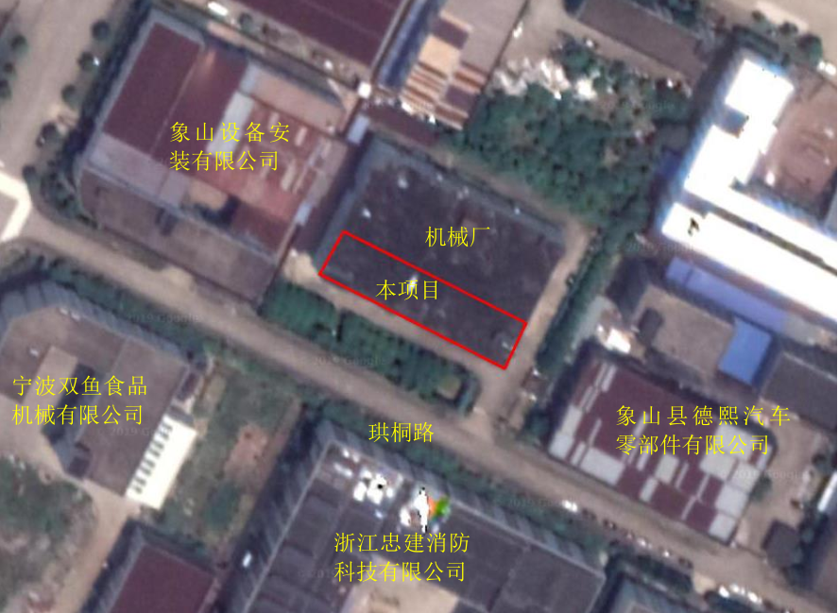
图2-1地理位置遥感图
3、建设内容和规模
项目产品规模见表2-1。
表2-1 产品规模一览表
序号 | 产品名称 | 设计年生产量 | 实际年生产量 | 备注
1 | 水箱 | 3500套/年 | 1500套/年 | 国内原材料供应问题
2 | 模具 | 50套/年 | 15套/年 | 疫情影响
4、主要设备
本项目主要设备及数量见表2-2和表2-3。
表2-2 主要生产设备一览表
序号 | 设备 | 环评数量 | 实际数量 | 增减量
1 | 滚塑机 | 1台 | 1台 | 0
2 | 滚塑机 | 1台 | 1台 | 0
3 | 空压机 | 1台 | 1台 | 0
4 | 轴流风机 | 1只 | 1台 | 0
5 | 角磨机 | 5台 | 3台 | -2台
6 | 氩弧焊机 | 1台 | 1台 | 0
7 | 电焊机 | 1台 | 1台 | 0
5、主要原辅材料及燃料
本项目主要原辅材料及能源使用情况一览表见表2-3。
表2-3 主要原辅材料一览表
序号 | 名称 | 单位 | 环评消耗量 | 实际消耗量
1 | PE粉 | t/a | 300 | 110
2 | 液化石油气 | t/a | 50 | 25
3 | 铝合金 | t/a | 30 | 10
4 | 焊丝 | kg/a | 20 | 10
5 | 氩气 | 瓶/a | 10 | 6
5、生产制度及劳动定员
根据现场勘查，目前员工人数为7人，年工作日约300天，目前无设食堂和宿舍。

主要工艺流程及产污环节：
工艺流程具体见图2-2、2-3。

图2-2 水箱生产工艺流程图
工艺流程说明：
将PE粉倒入制成的专用滚塑模具，进入全封闭全自动滚塑机器，模具沿着两垂直轴不断旋转，模内的塑料原料在重力和热能的作用下，逐渐均匀地涂布、熔融粘附于模腔的整个表面上，成型为所需的形状，随后经脱模后进行风冷却，然后人工进行修边及切割处理，检验得到用户定制的滚塑制品后包装入库。
图2-3 模具加工生产工艺流程图
本项目模具生产工艺为：铝合金先进行母模、铸造、机械加工，该工序均为委外加工，然后进行打磨，组装后进行焊接处理，最后入库，本项目加工的模具部分用于滚塑，部分外售。
项目变动情况：
根据《污染影响类建设项目重大变动清单（试行）》，变动情况见表2-4。
表2-4 环评前后变动情况一览表
重大变动清单 |  | 实际情况 | 是否属于重大变动
性质 | 建设项目开发、使用功能发生变化的。 | 与环评一致 | 否
规模 | 生产、处置或储存能力增大30%及以上的。 | 不涉及 | 否
规模 | 生产、处置或储存能力增大，导致废水第一类污染物排放量增加的。 | 不涉及 | 否
规模 | 位于环境质量不达标区的建设项目生产、处置或储存能力增大，导致相应污染物排放量增加的（细颗粒物不达标区，相应污染物为二氧化硫、氮氧化物、可吸入颗粒物、挥发性有机物；臭氧不达标区，相应污染物为氮氧化物、挥发性有机物；其他大气、水污染物因子不达标区，相应污染物为超标污染因子）；位于达标区的建设项目生产、处置或储存能力增大，导致污染物排放量增加10%及以上的。 | 不涉及 | 否
地点 | 重新选址；在原厂址附近调整（包括总平面布置变化）导致环境防护距离范围变化且新增敏感点的。 | 未重新选址 | 否
生产工艺 | 新增产品品种或生产工艺（含主要生产装置、设备及配套设施）、主要原辅材料、燃料变化，导致以下情形之一：（1）新增排放污染物种类的（毒性、挥发性降低的除外）；（2）位于环境质量不达标区的建设项目相应污染物排放量增加的；（3）废水第一类污染物排放量增加的；（4）其他污染物排放量增加10%及以上的。 | 未新增产品品种或生产工艺；未新增排放污染物种类 | 否
生产工艺 | 物料运输、装卸、贮存方式变化，导致大气污染物无组织排放量增加10%及以上的。 | 与环评一致 | 否
环境保护措施 | 废气、废水污染防治措施变化，导致第6条中所列情形之一（废气无组织排放改为有组织排放、污染防治措施强化或改进的除外）或大气污染物无组织排放量增加10%及以上的。 | 与环评一致 | 否
环境保护措施 | 新增废水直接排放口；废水由间接排放改为直接排放；废水直接排放口位置变化，导致不利环境影响加重的。 | 废水纳管排放，与环评一致 | 否
环境保护措施 | 新增废气主要排放口（废气无组织排放改为有组织排放的除外）；主要排放口排气筒高度降低10%及以上的。 | 不涉及 | 否
环境保护措施 | 噪声、土壤或地下水污染防治措施变化，导致不利环境影响加重的。 | 未发生变化，与环评一致 | 否
环境保护措施 | 固体废物利用处置方式由委托外单位利用处置改为自行利用处置的（自行利用处置设施单独开展环境影响评价的除外）；固体废物自行处置方式变化，导致不利环境影响加重的。 | 固体废物方式未发生变化，与环评一致 | 否
环境保护措施 | 事故废水暂存能力或拦截设施变化，导致环境风险防范能力弱化或降低的。 | 不涉及 | 否
综上所述，本项目不属于重大变更。

表三 主要污染源、污染物处理和排放
主要污染源、污染物处理和排放：
1、废水
根据现场调查，本次验收废水主要为生活污水。生活污水经化粪池预处理达到《污水综合排放标准》三级标准后接入污水管网，最终经象山城东污水处理厂处理达到《城镇污水处理厂污染物排放标准》（GB18918-2002）中的一级A标准后排放，如此对周边环境影响较小。
2、废气
根据现场调查，本次验收废气主要为投料粉尘、滚塑废气、液化石油气燃烧废气、打磨粉尘及焊接烟尘。
投料粉尘、打磨粉尘及焊接烟尘通过加强车间通风措施后无组织达标排放；滚塑废气、液化石油气燃烧废气收集后通过15米高的排放筒排放（DA001），对周围大气环境影响较小。
3、噪声
项目营运过程产生的噪声主要为设备运转过程产生的噪声，选用优质低噪低功率设备，同时尽量将所有设备均布置在车间内，以减轻噪声对环境的污染。加强对各类设备的管理和维护，避免设备不正常运转产生的噪声。
4、固废
本次验收固体废物主要为边角料和生活垃圾。项目固废产生及处置情况见表3-1。
表3-1 固废产生及处置情况
序号 | 固体废物名称 | 产污  工序 | 产生量t/a |  | 处理方式 |  | 排放量
序号 | 固体废物名称 | 产污  工序 | 环评 | 实际 | 环评要求 | 实际建设 | 排放量
1 | 废包装材料 | 原料使用 | 0.03 | 0.01 | 出售至物资回收公司 | 与环评一致 | 0
2 | 塑料边角料 | 修边 | 0.3 | 0.3 | 出售至物资回收公司 | 与环评一致 | 0
4 | 生活垃圾 | 员工生活 | 1.05 | 1.05 | 环卫部门清运 | 与环评一致 | 0
5、环保设施投资及“三同时”落实情况
1）环保设施投资
本项目设计总投资500万元，环保投资15万，占总投资的3.0%；实际投资450万元，其中实际环保投资20万元，占总投资的4.4%，具体投资内容见表3-2。
表 3-2 环保投资情况表
时段 | 污染物名称 | 环评防治措施 | 环评环保投资（万元） | 实际治理措施 | 实际投资额（万元）
营运期 | 废气 | 滚塑废气、燃料燃烧废气等治理、通风设施 | 10 | 与环评一致 | 15
营运期 | 废水 | 化粪池（利用厂区原有） | 0 | 与环评一致 | 5
营运期 | 噪声 | 基础减振消声、日常检修和维护 | 2 | 与环评一致 | 2
营运期 | 固废 | 一般固废暂存场所 | 3 | 与环评一致 | 3
合计 |  | / | 15 | / | 20
2）“三同时”落实情况
企业根据《中华人民共和国环境影响评价法》和《建设项目环境保护管理条例》等有关环保法律法规和条例的规定进行了环境影响评价，环保审批手续齐全，基本落实了环境影响评价及环保主管部门的要求和规定。
企业在运营过程中执行了国家建设项目相关的环境管理制度，建立了相应的环境保护管理档案和规章制度。建设项目环境保护“三同时”措施一览表见表3-3。
表 3-3 环保设施“三同时”落实情况
类别 | 治理对象  （主要内容） | 环保设施环评建设情况 | 环保设施实际建设情况
大气污染物 | 投料粉尘 | 加强车间通风 | 与环评一致
大气污染物 | 滚塑废气 | 收集后通过15米高的排气筒排放（DA001） | 与环评一致
大气污染物 | 液化石油气燃烧废气 | 收集后通过15米高的排气筒排放（DA001） | 与环评一致
大气污染物 | 打磨粉尘、焊接废气 | 加强车间通风 | 与环评一致
水污染物 | 生活污水 | 生活污水经化粪池处理后纳入市政管网，最终由象山城东水处理厂处理 | 生活污水经化粪池处理后纳入市政管网，最终由象山城东污水处理厂处理
固体废物 | 废包装材料 | 出售至物资回收公司 | 出售至物资回收公司
固体废物 | 塑料边角料 | 出售至物资回收公司 | 出售至物资回收公司
固体废物 | 生活垃圾 | 由环卫部门定期清运 | 由环卫部门定期清运
噪声 | 生产过程 | 高噪声设备安装隔声装置；加强设备维修保养，避免非正常生产噪声的产生；生产过程主要做到关窗作业。 | 加高噪声设备安装隔声装置；加强设备维修保养，避免非正常生产噪声的产生；生产过程主要做到关窗作业

表四 环境影响报告表主要结论及其审批部门审批决定
建设项目环境影响报告表主要结论及审批部门审批决定：
（一）环境影响报告表主要结论
1、废气
本项目产生的废气主要为投料粉尘、滚塑废气、液化石油气燃烧废气、打磨粉尘及焊接烟尘。
投料粉尘：根据工程分析，本项目投料粉尘产生量为0.03t/a，产生速率为0.0125kg/h，在车间呈无组织排放，通过加强车间通风，对周边环境影响较小。
滚塑废气：根据工程分析，滚塑废气收集后经通过一根15米高的排气筒排放，其有组织排放量为0.0119t/a、排放速率为0.005kg/h、排放浓度为0.5mg/m³，无组织排放量为0.0066t/a、排放速率为0.0028kg/h，能满足《合成树脂工业污染物排放标准》（GB31572-2015）标准，对周边环境影响较小。
液化石油气燃烧废气：根据工程分析可知，本项目液化石油气燃烧废气收集后通过15米高的排气筒排放。颗粒物排放浓度为1.6mg/m³，二氧化硫排放浓度为21.6mg/m³，氮氧化物排放浓度为5mg/m³，均能满足《工业炉窑大气污染综合治理方案》（环大气[2019]56号）限值，对周边环境影响较小。
打磨粉尘：本项目打磨粉尘产生量极少，在车间呈无组织排放，加强车间通风，对周边环境影响较小。
焊接烟尘：本项目焊接烟尘产生量极少，在车间呈无组织排放，加强车间通风，对周边环境影响较小。
根据《环境影响评价技术导则－大气环境》（HJ2.2-2018）中的要求，二级评价可不进行大气环境影响预测工作，根据预测结果，项目实施后本项目有组织排放中处理后颗粒物、非甲烷总烃最大落地浓度均低于相应的环境质量标准；无组织排放中颗粒物、非甲烷总烃最大落地浓度均远低于相应的环境质量标准，占标率均未超过10%。根据估算模式计算出本项目最大落地浓度预测值为无组织颗粒物2.39E-02mg/m³，占标率为2.65%，本项目对周围环境敏感点的影响较小。总体来看，本项目废气中的各项污染物的下风向最大浓度及敏感点浓度均较低，预测对环境空气质量影响不大，环境空气质量仍将维持现有水平。
2、废水
厂区实行雨、污分流，雨水经雨水管道排入附近雨水管网。
本项目废水主要为生活污水。生活污水经化粪池处理后达到《污水综合排放标准》（GB8978-1996）三级标准后纳入市政管网，最终由象山城东污水处理厂处理达到《城镇污水处理厂污染物排放标准》（GB18918-2002）一级A排放标准后排放。
3、噪声
通过合理布局、隔音降噪、车间隔声、避震防震和距离衰减后达到《工业企业厂界环境噪声排放标准》（GB12348－2008）3类标准。
4、固废
本项目产生的固体废物主要包括废包装材料、塑料边角料生活垃圾等。
本项目产生的废包装材料、塑料边角料收集后外售，综合利用；生活垃圾收集后由环卫部门定期清运。
5、总结论
综上所述，本项目如落实上述环保措施，确保“三同时”，其对环境的影响可控制在允许的范围内，在环保方面可行。本项目若所用原料、规模及生产工艺发生变更，必须重新报批相关环保手续。
（二）审批部门审批决定
象山辉昂模塑有限公司：
你单位报送的《关于要求对象山辉昂模塑有限公司年产3500套水箱生产项目审批的申请报告》及随文报送的《象山辉昂模塑有限公司年产3500套水箱生产项目环境影响报告表》已收悉，根据有关法律、法规，现批复如下：
一、“报告表”内容全面，工程分析和环境问题清楚，环保措施基本可行，原则上同意该项目在象山县城东工业园珙桐路16号的建设。项目建设必须严格按照环评报告表所述规模、工艺、设备进行生产，如发生改变，须另行报批。
二、建设内容与规模：
本项目为新建项目。总投资500万元，其中环保投资15万元。本项目主要生产设备为:滚塑机2台、空压机1台、轴流风机1台、角磨机5台和氩弧焊机1台；主要生产工艺为投料、合模、滚塑、风冷、修边、母模、铸造、机械加工、打磨、组装和焊接等;项目完成后形成年产水箱3500套，模具50套的生产能力。
三、项目建设需落实环评报告提出的各项污染防治措施，重点做好以下几方面工作：
1、项目应积极推行清洁生产，选用先进的生产工艺和设备，提高资源及能源利用效率，做到节能降耗，减少污染物的产生和排放。
2、项目须做好雨污分流；项目中产生的生活废水经化粪池处理达到《污水综合排放标准》(GB8978-1996)三级标准后进入园区污水管网，最终由象山县城东污水处理厂处理达《城镇污水处理厂污染物排放标准》(GB18918-2002)一级A标准后排放。
3、项目中产生的滚塑废气收集后通过15米高的排气筒排放,达到《合成树脂工业污染物排放标准》(GB31572-2015)；液化石油气燃烧废气收集后通过15米高的排气简排放，达到《工业炉窑大气污染综合治理方案》(环大气[201956号)限值。
4、项目中产生的废包装材料和塑料边角料收集后外售;生活垃圾委托环卫部门定期清运。
5、本项目必须合理布局，选用低噪声、低振动设备，高噪声设备应落实隔声、减振等降噪措施，加强对设备的维修及保养，确保生产时厂界噪声符合《工业企业厂界环境噪声排放标准》(GB12348-2008)中的3类标准。
四、建设单位必须严格执行建设项目“三同时”制度，按规定进行环保验收。

表五 质量保证及质量控制
验收监测质量保证及质量控制：
1、监测分析方法
废气、废水和厂界环境噪声的监测分析方法见表5-1。
表5-1监测分析方法
项目类别 | 检测项目 | 检测依据 | 仪器设备
废气 | 非甲烷总烃 | 固定源废气 总烃、甲烷和非甲烷总烃的测定 气相色谱法 HJ 38-2017 | 气相色谱仪  YX-SB-007
废气 | 非甲烷总烃 | 环境空气 总烃、甲烷和非甲烷总烃的测定 直接进样-气相色谱法  HJ 604-2017 | 气相色谱仪  YX-SB-007
废气 | 总悬浮颗粒物 | 环境空气 总悬浮颗粒物的测定 重量法 GB/T 15432-1995及修改单 | 十万分之一天平YX-SB-013
废气 | 颗粒物 | 固定污染源废气 低浓度颗粒物的测定 重量法 HJ 836-2017 | 十万分之一天平YX-SB-013
废气 | 氮氧化物 | 固定污染源废气 氮氧化物的测定 定电位电解法 HJ 693-2014 | 自动烟尘（气）测试仪YX-SB-032~033
废气 | 二氧化硫 | 固定污染源废气 二氧化硫的测定 定电位电解法HJ 57-2017 | 自动烟尘（气）测试仪YX-SB-032~033
废水 | pH值 | 水质 pH值的测定 电极法  HJ 1147-2020 | 便携式pH计 YX-SB-174
废水 | 五日生化需氧量 | 水质 五日生化需氧量（BOD₅）的测定 稀释与接种法HJ 505-2009 | 生化培养箱YX-SB-022  便携式溶解氧测定仪 YX-SB-176
废水 | 化学需氧量 | 水质 化学需氧量的测定 重铬酸盐法 HJ 828-2017 | 酸式滴定管  YX-SB-123
废水 | 氨氮 | 水质 氨氮的测定 纳氏试剂分光光度法HJ 535-2009 | 紫外可见分光光度计YX-SB-006
废水 | 悬浮物 | 水质 悬浮物的测定 重量法  GB/T 11901-1989 | 万分之一天平YX-SB-012
废水 | 动植物油类 | 水质 石油类和动植物油类的测定 红外分光光度法 HJ 637-2018 | 红外分光测油仪YX-SB-005
废水 | 总磷 | 水质 总磷的测定 钼酸铵分光光度法 GB/T 11893-1989 | 可见分光光度计YX-SB-182
噪声 | 工业企业厂界  环境噪声 | 工业企业厂界环境噪声排放标准  GB 12348-2008 | 多功能声级计YX-SB-034
2、人员资质
监测人员经过考核并持有合格证书。
3、监测分析过程中的质量保证和质量控制
1）环保设施竣工验收现场监测，按规定满足相应的工况条件，否则负责验收监测的单位立即停止现场采样和测试。
2）现场采样和测试严格按《验收监测方案》进行，并对监测期间发生的各种异常情况进行详细记录，对未能按《验收监测方案》进行现场采样和测试的原因予以详细说明。
3）环保设施竣工验收监测中使用的布点、采样、分析测试方法，首先选择目前适用的国家和行业标准分析方法、监测技术规范，其次是国家环保部推荐的统一分析方法或试行分析方法以及有关规定等。
4）环保设施竣工验收的质量保证和质量控制，按国家有关规定、监测技术规范和有关质量控制手册进行。
5）参加环保设施竣工验收监测采样和测试的人员，按国家有关规定持证上岗。
6）水质监测分析过程中的质量保证和质量控制：采样过程中采集不少于10%的平行样；实验室分析过程一般加不少于10%的平行样；对可以得到标准样品或质量控制样品的项目，在分析的，在分析的同时对10%加标回收样品分析。
7）气体监测分析过程中的质量保证和质量控制：采样器在进现场前对气体分析、采样器流量计等进行校核。
8）噪声监测分析过程中的质量保证和质量控制：监测时使用经计量部门检定、并在有效使用期内的声级计。
9）验收监测的采样记录及分析测试结果，按国家标准和监测技术规范有关要求进行数据处理和填报，并按有关规定和要求进行三级审核。

表六 验收监测内容
验收监测内容：
1、废水
本项目废水监测项目、监测点位和监测频次详见表6-1和图6-1。
表6-1生活废水排放监测项目和频次
监测对象 | 监测点位 | 监测项目 | 监测频次
废水 | 生活废水  排放口7# | pH值、五日生化需氧量、化学需氧量  氨氮、悬浮物、动植物油类、磷 | 4次/天，共2天
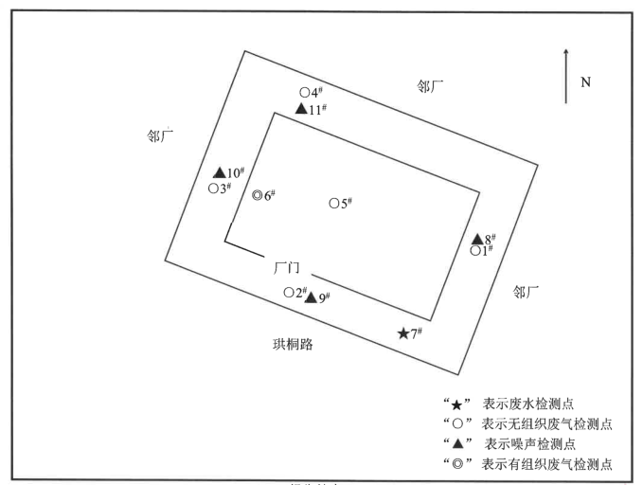
图6-1 监测点位图
2、废气
本项目废气监测项目、监测点位和监测频次详见表6-2和图6-1。
表6-2 无组织废气排放监测项目和频次
监测对象 | 监测点位 | 监测项目 | 监测频次
无组织废气 | 厂界四周  （1#～4#） | 总悬浮颗粒物 | 3次/天，共2天
3、噪声
厂界环境噪声监测内容见表6-3和图6-1。
表6-3厂界环境噪声监测内容
监测项目 | 监测点位 | 监测频次 | 备注
厂界环境噪声 | 厂界四周  （8#～11#） | 昼间各1次，共2天 | 注意天气、风速

表七 验收监测结果
验收监测期间生产工况记录：
项目验收监测时间为2022年9月29日和2022年9月30日，期间工况调查见表7-1。
表7-1 监测期间工况调查
监测日期 | 2022年9月29日 | 2022年9月30日
设计生产能力 | 水箱：3500套/年
实际生产能力 | 水箱：1500套/年 | 水箱：1500套/年
实际生产能力 | 4套（日产量） | 4套（日产量）
生产负荷 | 80% | 80%
注：生产负荷（%）=实际处理能力÷设计处理能力×100%；
由上表可知，监测期间项目主要产品实际平均销售量均大于75%，符合竣工验收的工况要求。

验收监测结果：
- 废水验收监测结果
生活污水监测结果如表7-2。
表7-2 生活污水监测结果（单位：pH值无量纲外，其余mg/L）
检测点位 |  |  | 生活污水排口7# |  | 标准限值
采样日期 |  |  | 2022-9-29 | 2022-9-30 | 标准限值
样品性状 |  |  | 微黄、微嗅、微浑  无浮油 | 微黄、微嗅、微浑  无浮油 | 标准限值
检测项目 | 单位 | 检测频次 | 检测结果 | 检测结果 | 标准限值
五日生化需氧量 | mg/L | 第一次 | 6.9 | 6.9 | 300
五日生化需氧量 | mg/L | 第二次 | 6.9 | 7.1 | 300
五日生化需氧量 | mg/L | 第三次 | 7.0 | 6.9 | 300
五日生化需氧量 | mg/L | 第四次 | 6.4 | 6.4 | 300
化学需氧量 | mg/L | 第一次 | 14 | 14 | 500
化学需氧量 | mg/L | 第二次 | 14 | 12 | 500
化学需氧量 | mg/L | 第三次 | 14 | 14 | 500
化学需氧量 | mg/L | 第四次 | 13 | 14 | 500
氨氮 | mg/L | 第一次 | 1.88 | 1.89 | 35
氨氮 | mg/L | 第二次 | 1.88 | 1.90 | 35
氨氮 | mg/L | 第三次 | 1.87 | 1.89 | 35
氨氮 | mg/L | 第四次 | 1.88 | 1.89 | 35
悬浮物 | mg/L | 第一次 | 20 | 21 | 400
悬浮物 | mg/L | 第二次 | 29 | 25 | 400
悬浮物 | mg/L | 第三次 | 30 | 32 | 400
悬浮物 | mg/L | 第四次 | 10 | 11 | 400
动植物油类 | mg/L | 第一次 | 0.06 | 0.19 | 100
动植物油类 | mg/L | 第二次 | 0.10 | 0.14 | 100
动植物油类 | mg/L | 第三次 | 0.07 | 0.07 | 100
动植物油类 | mg/L | 第四次 | 0.22 | 0.18 | 100
总磷 | mg/L | 第一次 | 0.16 | 0.16 | 8
总磷 | mg/L | 第二次 | 0.17 | 0.16 | 8
总磷 | mg/L | 第三次 | 0.17 | 0.16 | 8
总磷 | mg/L | 第四次 | 0.16 | 0.16 | 8
废水监测小结：监测期间，生活污水排放口五日生化需氧量、化学需氧量、悬浮物、动植物油类排放浓度均符合《污水综合排放标准》(GB8978-1996)新扩改三级标准；氨氮、总磷排放浓度符合《工业企业废水氮、磷污染物间接排放限值》（DB33/887-2013）标准。
- 废气验收监测结果
无组织废气监测结果如表7-3。
表7-3 无组织废气监测结果
采样日期 |  |  | 2022-9-29 | 2022-9-30 | 标准限值（mg/m³）
检测点位 | 检测项目 | 检测频次 | 检测结果（mg/m³） | 检测结果（mg/m³） | 标准限值（mg/m³）
厂界东1# | 非甲烷总烃 | 第一次 | 1.40 | 1.36 | 4.0
厂界东1# | 非甲烷总烃 | 第二次 | 1.42 | 1.35 | 4.0
厂界东1# | 非甲烷总烃 | 第三次 | 1.36 | 1.40 | 4.0
厂界东1# | 总悬浮颗粒物 | 第一次 | 0.355 | 0.323 | 1.0
厂界东1# | 总悬浮颗粒物 | 第二次 | 0.347 | 0.335 | 1.0
厂界东1# | 总悬浮颗粒物 | 第三次 | 0.362 | 0.330 | 1.0
厂界南2# | 非甲烷总烃 | 第一次 | 1.42 | 1.42 | 4.0
厂界南2# | 非甲烷总烃 | 第二次 | 1.44 | 1.41 | 4.0
厂界南2# | 非甲烷总烃 | 第三次 | 1.50 | 1.30 | 4.0
厂界南2# | 总悬浮颗粒物 | 第一次 | 0.387 | 0.355 | 1.0
厂界南2# | 总悬浮颗粒物 | 第二次 | 0.382 | 0.342 | 1.0
厂界南2# | 总悬浮颗粒物 | 第三次 | 0.375 | 0.363 | 1.0
厂界西3# | 非甲烷总烃 | 第一次 | 1.41 | 1.37 | 4.0
厂界西3# | 非甲烷总烃 | 第二次 | 1.30 | 1.40 | 4.0
厂界西3# | 非甲烷总烃 | 第三次 | 1.35 | 1.53 | 4.0
厂界西3# | 总悬浮颗粒物 | 第一次 | 0.315 | 0.303 | 1.0
厂界西3# | 总悬浮颗粒物 | 第二次 | 0.320 | 0.312 | 1.0
厂界西3# | 总悬浮颗粒物 | 第三次 | 0.330 | 0.316 | 1.0
厂界北4# | 非甲烷总烃 | 第一次 | 1.37 | 1.45 | 4.0
厂界北4# | 非甲烷总烃 | 第二次 | 1.39 | 1.40 | 4.0
厂界北4# | 非甲烷总烃 | 第三次 | 1.43 | 1.40 | 4.0
厂界北4# | 总悬浮颗粒物 | 第一次 | 0.360 | 0.368 | 1.0
厂界北4# | 总悬浮颗粒物 | 第二次 | 0.367 | 0.363 | 1.0
厂界北4# | 总悬浮颗粒物 | 第三次 | 0.355 | 0.375 | 1.0
厂区内5# | 非甲烷总烃 | 第一次 | 1.42 | 1.38 | 6
厂区内5# | 非甲烷总烃 | 第二次 | 1.36 | 1.40 | 6
厂区内5# | 非甲烷总烃 | 第三次 | 1.34 | 1.41 | 6
参考标准：参考《合成树脂工业污染物排放标准》（GB 31572-2015）表9企业边界大气污染物浓度限值，5#非甲烷总烃参考《挥发性有机物无组织排放标准》（GB 37822-2019）表A.1厂区内VOCs无组织排放限值中“特别排放限值”1h平均浓度值，由委托方提供。
废气监测小结：监测期间，项目厂界无组织废气中的总悬浮颗粒物、非甲烷总烃《合成树脂工业污染物排放标准》（GB 31572-2015）表9企业边界大气污染物浓度限值；厂区内无组织废非甲烷总烃排放浓度符合《挥发性有机物无组织排放标准》（GB 37822-2019）表A.1厂区内VOCs无组织排放限值中“特别排放限值”1h平均浓度值。
- 噪声验收监测结果
噪声监测结果如表7-4。
表7-4厂界环境噪声监测结果
检测日期 |  |  | 2022-9-29 | 2022-9-30 | 标准限值dB(A)
环境条件 |  |  | 天气：多云，风向：北  风速：1.5-2.2(m/s) | 天气：晴，风向：北  风速：1.5-2.0(m/s) | 标准限值dB(A)
检测点位 | 检测项目 | 检测时段 | 实测值dB(A) | 实测值dB(A) | 标准限值dB(A)
厂界东8# | 工业企业厂界环境噪声 | 昼间 | 61.9 | 61.5 | 65
厂界南9# | 工业企业厂界环境噪声 | 昼间 | 63.5 | 63.2 | 65
厂界西10# | 工业企业厂界环境噪声 | 昼间 | 60.3 | 60.6 | 65
厂界北11# | 工业企业厂界环境噪声 | 昼间 | 61.1 | 61.3 | 65
厂界东8# | 工业企业厂界环境噪声 | 夜间 | 50.8 | 50.3 | 55
厂界南9# | 工业企业厂界环境噪声 | 夜间 | 50.4 | 51.1 | 55
厂界西10# | 工业企业厂界环境噪声 | 夜间 | 50.2 | 50.6 | 55
厂界北11# | 工业企业厂界环境噪声 | 夜间 | 52.0 | 51.5 | 55
参考标准：参考《工业企业厂界环境噪声排放标准》（GB 12348-2008）表1中3类功能区，由委托方提供。
噪声监测小结：验收监测期间，项目各侧厂界噪声昼间、夜间监测结果均符合《工业企业厂界环境噪声排放标准》（GB12348-2008）中3类标准。
4、环保设施去除效率监测结果
环评及批复无去除效率要求。
5、总量控制要求
经核算，本项目COD_{Cr}、NH₃-N、VOCs、工业烟粉尘、SO₂、NO_{X}均符合环评审批量。

表八 验收监测总结
验收监测结论：
1、工况调查结论
监测期间，项目实际平均生产负荷均大于75%，符合竣工验收的工况要求。
2、废水监测结论
监测期间，生活污水排放口五日生化需氧量、化学需氧量、悬浮物、动植物油类排放浓度均符合《污水综合排放标准》(GB8978-1996)新扩改三级标准；氨氮、总磷排放浓度符合《工业企业废水氮、磷污染物间接排放限值》（DB33/887-2013）标准。
3、废气监测结论
监测期间，项目厂界无组织废气中的总悬浮颗粒物、非甲烷总烃《合成树脂工业污染物排放标准》（GB 31572-2015）表9企业边界大气污染物浓度限值；厂区内无组织废非甲烷总烃排放浓度符合《挥发性有机物无组织排放标准》（GB 37822-2019）表A.1厂区内VOCs无组织排放限值中“特别排放限值”1h平均浓度值。
4、噪声监测结论
监测期间，项目各侧厂界噪声昼间、夜间监测结果均符合《工业企业厂界环境噪声排放标准》（GB12348-2008）中3类标准。
5、固体废物处置情况
本项目产生的废包装材料、塑料边角料收集后外售，综合利用；生活垃圾收集后由环卫部门定期清运。
。

建设项目竣工环境保护“三同时”验收登记表
填表单位（盖章）：象山辉昂模塑有限公司 填表人（签字）： 项目经办人（签字）：
建设项目 | 项目名称 |  |  | 象山辉昂模塑有限公司  年产3500套水箱生产项目 |  |  |  |  |  | 项目代码 | / |  | 建设地点 |  |  | 象山县城东工业园珙桐路16号
建设项目 | 行业类别（分类管理名录） |  |  | 二十六、橡胶和塑料制品业 29 |  |  |  |  |  | 建设性质 | 新建 □改扩建 □技术改造 □迁建 |  |  |  |  | 项目厂区中心经度/纬度 |  | 121.930852971°29.517887785°
建设项目 | 设计生产能力 |  |  | 水箱：3500套/年；模具：50套/年 |  |  |  |  |  | 实际生产能力 | 水箱：1500套/年；模具：15套/年 |  |  | 环评单位 |  | 浙江仁欣环科院有限责任公司
建设项目 | 环评文件审批机关 |  |  | 宁波市生态环境局象山分局 |  |  |  |  |  | 审批文号 | 浙象环许【2019】80号 |  |  | 环评文件类型 |  | 报告表
建设项目 | 开工日期 |  |  | 2019年12月 |  |  |  |  |  | 竣工日期 | 2020年3月 |  |  | 排污许可证申领时间 |  | /
建设项目 | 环保设施设计单位 |  |  | / |  |  |  |  |  | 环保设施施工单位 | / |  |  | 本工程排污许可证编号 |  | /
建设项目 | 验收单位 |  |  | 象山辉昂模塑有限公司 |  |  |  |  |  | 环保设施监测单位 | 浙江甬信检测技术有限公司 |  |  | 验收监测时工况 |  | ＞75%
建设项目 | 投资总概算（万元） |  |  | 500 |  |  |  |  |  | 环保投资总概算（万元） |  | 15 |  | 所占比例（%） |  | 3.0
建设项目 | 实际总投资 |  |  | 450 |  |  |  |  |  | 实际环保投资（万元） |  | 20 |  | 所占比例（%） |  | 4.4
建设项目 | 废水治理（万元） |  |  |  | 废气治理（万元） |  | 噪声治理（万元） |  |  | 固体废物治理（万元） |  |  |  | 绿化及生态（万元） |  |  | 其他（万元）
建设项目 | 新增废水处理设施能力 |  |  | / |  |  |  |  |  | 新增废气处理设施能力 |  |  |  | 年平均工作时
运营单位 |  |  |  | 象山辉昂模塑有限公司 |  |  | 运营单位社会统一信用代码（或组织机构代码） |  |  |  |  | 91330225MA282K9T89 |  | 验收时间 |  | 2022年10月
污染  物排  放达  标与  总量  控制（工  业建  设项  目详填） |  | 污染物 |  | 原有排  放量(1) | 本期工程实际排放浓度(2) | 本期工程允许排放浓度(3) | 本期工程产生量(4) | 本期工程自身削减量(5) |  | 本期工程实际排放量(6) | 本期工程核定排放总量(7) | 本期工程“以新带老”削减量(8) |  | 全厂实际排放总量(9) | 全厂核定排放总量(10) |  | 区域平衡替代削减量(11) | 排放增减量(12)
 |  | 废水
 |  | 化学需氧量
 |  | 氨氮
 |  | 石油类
 |  | 悬浮物
 |  | 废气
 |  | 二氧化硫
 |  | 烟尘
 |  | 工业粉尘
 |  | 氮氧化物
 |  | 挥发性有机物
 |  | 工业固体废物
 |  | 与项目有关的其他特征污染物
注：1、排放增减量：（+）表示增加，（-）表示减少。2、(12)=(6)-(8)-(11)，（9）= (4)-(5)-(8)- (11) +（1）。3、计量单位：废水排放量——万吨/年；废气排放量——万标立方米/年；工业固体废物排放量——万吨/年；水污染物排放浓度——毫克/升

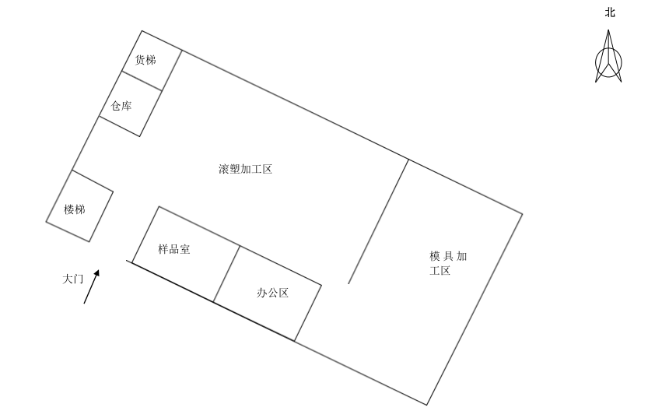

附图一总平面布置图

附件一 监测报告
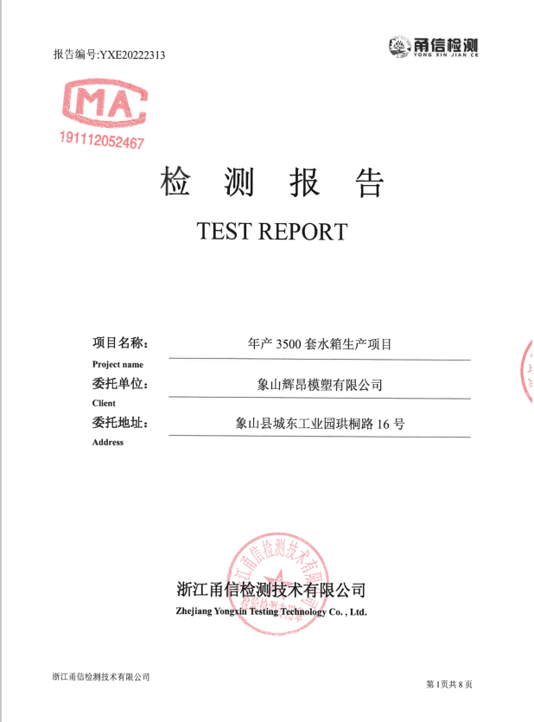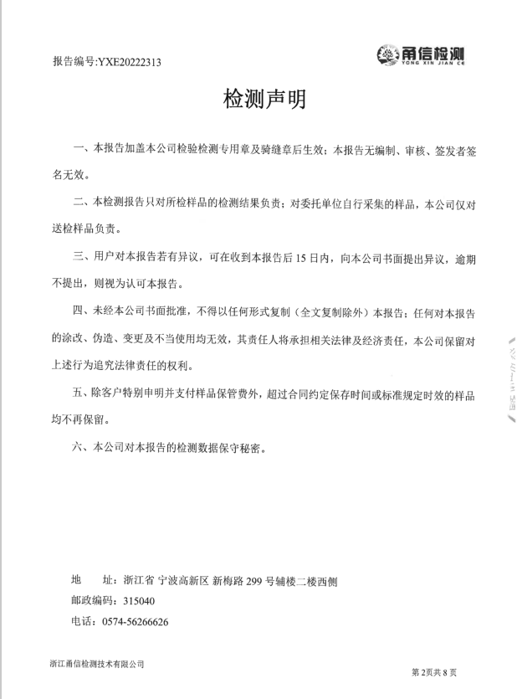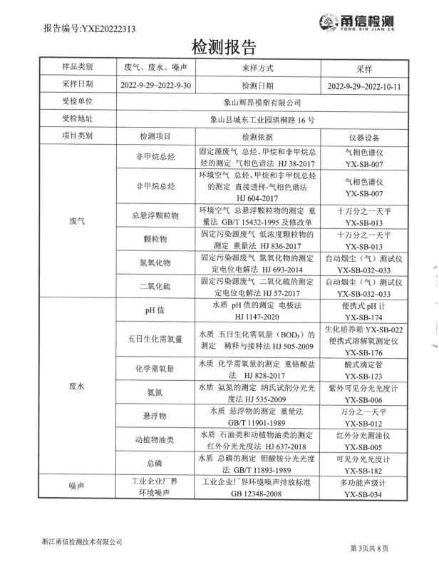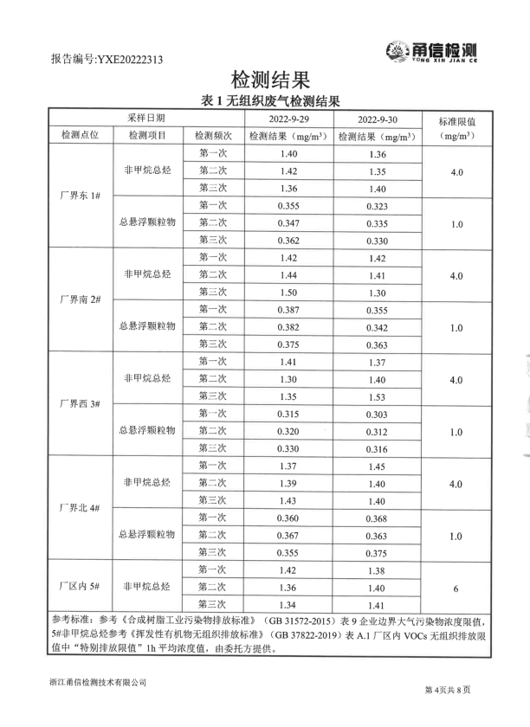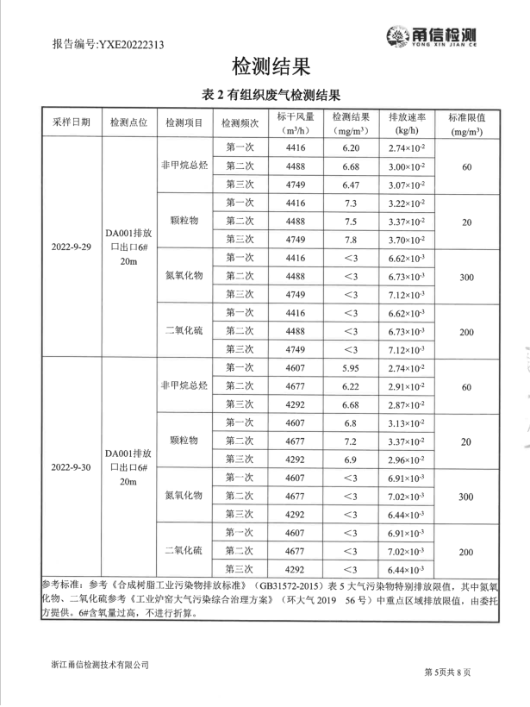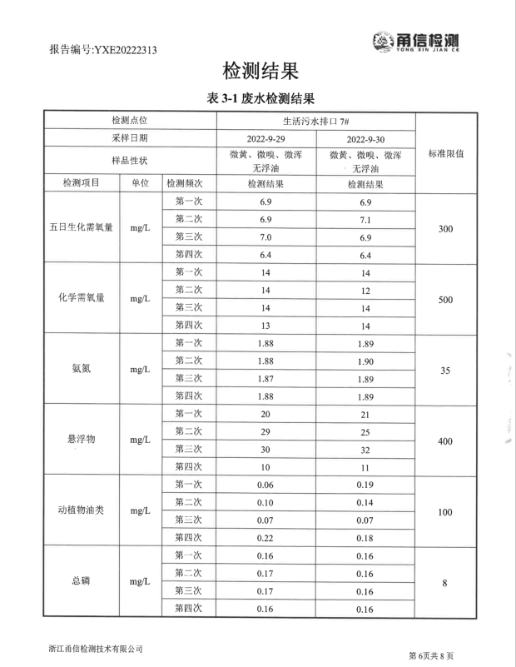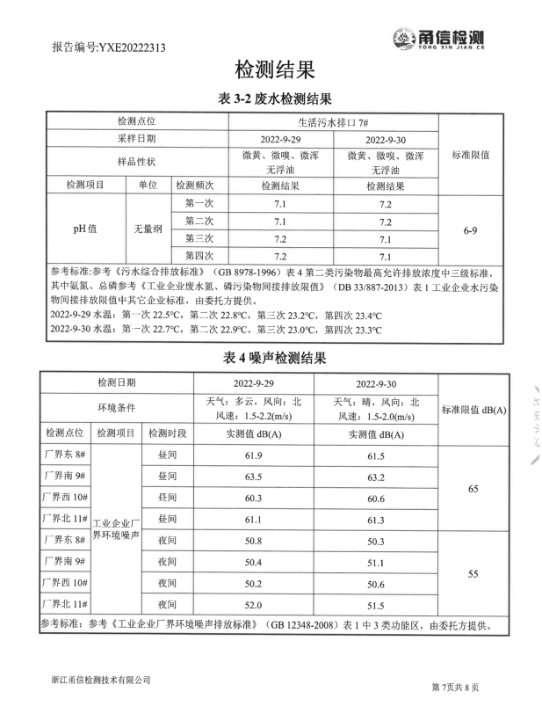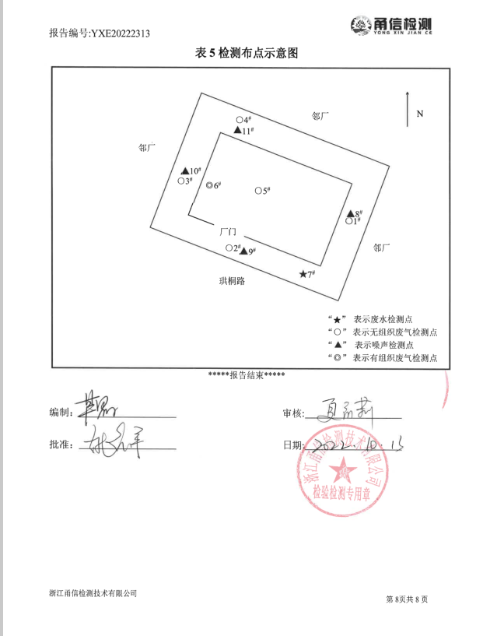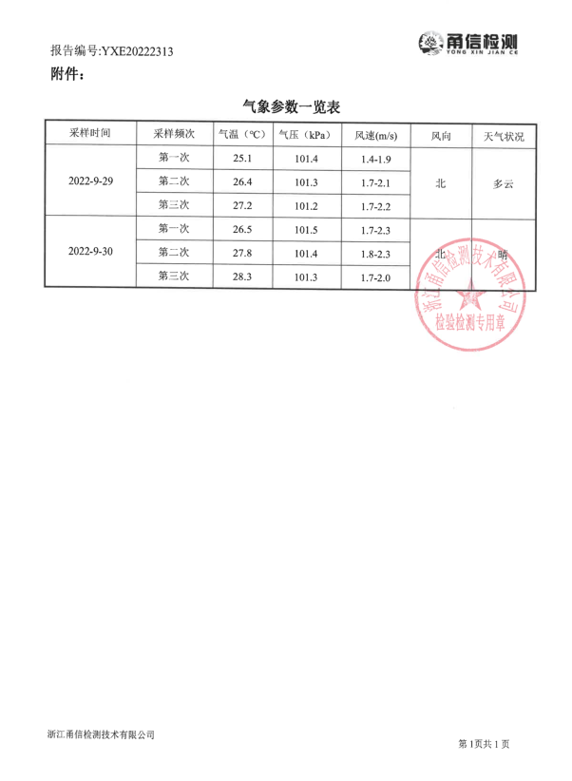

附件二审批意见
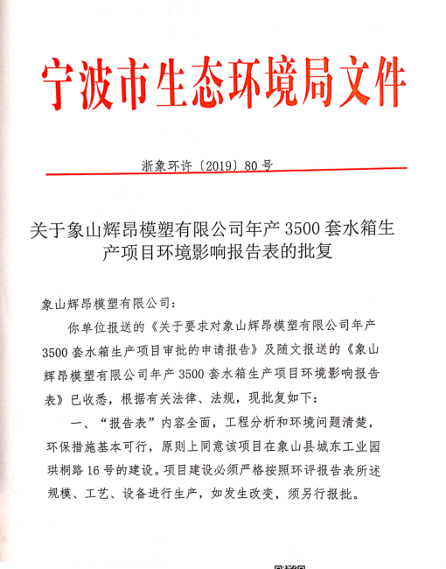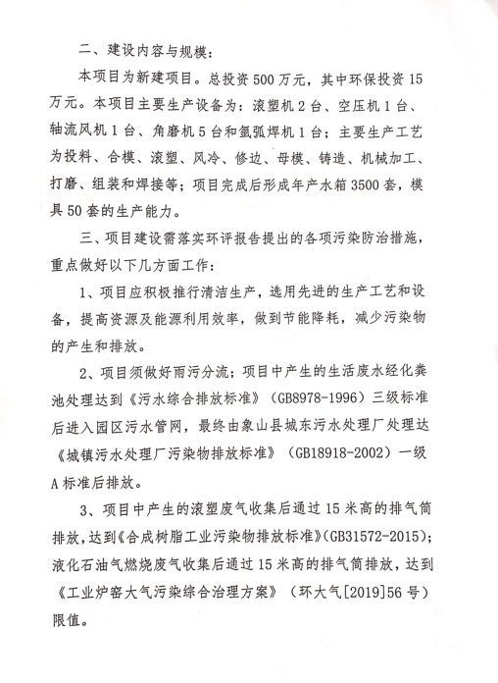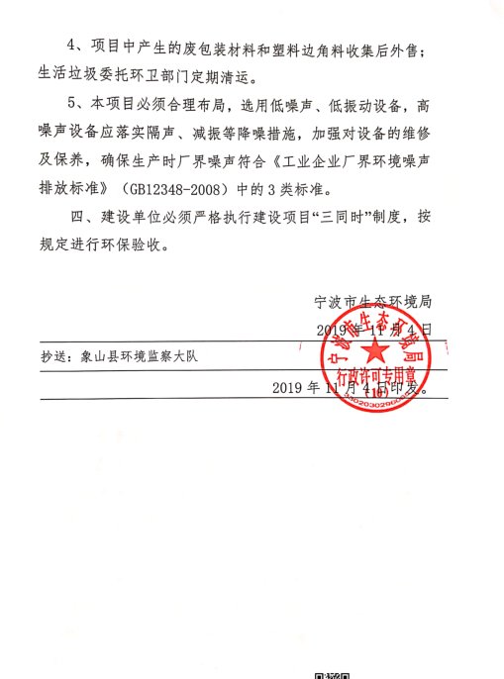

第二部分

象山辉昂模塑有限公司
年产3500套水箱生产项目
竣工环境保护验收意见

象山辉昂模塑有限公司
2022年10月28日

象山辉昂模塑有限公司
年产3500套水箱生产项目
竣工环境保护验收意见
2022年10月28日，象山辉昂模塑有限公司根据《象山辉昂模塑有限公司年产3500套水箱生产项目竣工环境保护验收监测报告表》并对照《建设项目竣工环镜保护验收暂行办法》，严格依照国家有关法律法规、建设项目竣工环境护验收技术指南污染影响类、本项目环境影响报告表和审批部门意见（浙象环许[2019]80号，宁波市生态环境局象山分局）等要求对本项目进行验收，提出意见如下：
一、工程建设基本情况：
（一）建设地点、规模、主要建设内容
象山辉昂模塑有限公司注册成立于2016年9月6日，是一家专业从事塑料水箱的制造企业，占地面积约为1500平方米。
根据现场调查，项目于2020年3月初投入试运行。
本项目位于象山县城东工业园珙桐路16号工业地块。根据现场勘查，本项目东侧隔过道为象山县德熙汽车零部件有限公司；南侧为珙桐路，隔路为浙江忠建消防科技有限公司；西侧隔过道为象山设备安装有限公司；北侧为机械厂。项目最近敏感点为西南侧距离厂界703米左右的牛岙村。
（二）建设过程及环保审批情况
象山辉昂模塑有限公司于2019年10月委托浙江仁欣环科院有限责任公司编制了《象山辉昂模塑有限公司年产3500套水箱生产项目环境影响报告表》，同年11月4日通过宁波市生态环境局象山分局的审批，批文号为“浙象环许[2019]80号”。
（三）投资情况
项目实际总投资450万元，环保投资20万，占总投资额4.4%。
（四）验收范围
本次验收范围为象山辉昂模塑有限公司年产3500套水箱生产项目及环保设施“三同时”落实及达标排放情况。
二、工程变动情况
本次验收范围为象山辉昂模塑有限公司年产3500套水箱生产项目，目前，厂区布置、生产方案及产能、原辅材料均与原评价文件保持一致，无变化。
综上所述，本次验收符合《中华人民共和国环境保护法》、《建设项目环境保护管理条例》和《建设项目竣工环境保护验收暂行办法》等有关的规定。
三、环境保护设施建设情况
（一）废水
厂区实行雨、污分流，雨水经雨水管道排入附近雨水管网。
本项目废水主要为生活污水。生活污水经化粪池处理后达到《污水综合排放标准》（GB8978-1996）三级标准后纳入市政管网，最终由象山城东污水处理厂处理达到《城镇污水处理厂污染物排放标准》（GB18918-2002）一级A排放标准后排放。
（二）废气
根据现场调查，本次验收废气主要为投料粉尘、滚塑废气、液化石油气燃烧废气、打磨粉尘及焊接烟尘。
投料粉尘、打磨粉尘及焊接烟尘通过加强车间通风措施后无组织达标排放；滚塑废气、液化石油气燃烧废气收集后通过15米高的排放筒排放（DA001），对周围大气环境影响较小。
（三）噪声
目营运过程产生的噪声主要为设备运转过程产生的噪声，选用优质低噪低功率设备，同时尽量将所有设备均布置在车间内，以减轻噪声对环境的污染。加强对各类设备的管理和维护，避免设备不正常运转产生的噪声。
（四）固废
本项目产生的废包装材料、塑料边角料收集后外售，综合利用；生活垃圾收集后由环卫部门定期清运。
四、环境保护设施调试效果
（一）验收工况
验收监测期间，各生产设备及环保设施均正常运行。项目主体工程工况稳定，环境保护设施运行正常。
（二）污染物排放情况
1、废气
监测期间，项目厂界无组织废气中的总悬浮颗粒物、非甲烷总烃《合成树脂工业污染物排放标准》（GB 31572-2015）表9企业边界大气污染物浓度限值；厂区内无组织废非甲烷总烃排放浓度符合《挥发性有机物无组织排放标准》（GB 37822-2019）表A.1厂区内VOCs无组织排放限值中“特别排放限值”1h平均浓度值。
2、废水
监测期间，生活污水排放口五日生化需氧量、化学需氧量、悬浮物、动植物油类排放浓度均符合《污水综合排放标准》(GB8978-1996)新扩改三级标准；氨氮、总磷排放浓度符合《工业企业废水氮、磷污染物间接排放限值》（DB33/887-2013）标准。
3、噪声
监测期间，项目各侧厂界噪声昼间监测结果均符合《工业企业厂界环境噪声排放标准》（GB12348-2008）中3类标准。
4、固体废物处置情况
本项目产生的废包装材料、塑料边角料收集后外售，综合利用；生活垃圾收集后由环卫部门定期清运。
5、总量控制
经核算，本项目COD_{Cr}、NH₃-N、VOCs、工业烟粉尘、SO₂、NO_{X}均符合环评审批量。
五、验收结论
经现场核查，象山辉昂模塑有限公司年产3500套水箱生产项目环评手续齐备，主体工程和配套环保工程建设基本完备，项目建设内容与环境影响报告表基本一致，基本落实了环评审批意见和环境影响报告表中要求的污染防治设施建设及污染控制措施，污染物达标排放，项目对环境影响可以控制，项目没有发生或存在《建设项目竣工环境保护验收暂行办法》第八条规定的九类情形，据此，验收工作组认为象山辉昂模塑有限公司年产3500套水箱生产项目环境保护设施验收合格。
六、建议
1、严格遵守环保法律法规，完善内部环保管理制度，强化从事环保工作人员业务培训，完善各项环境保护管理和监测制度，重点加强对污染治理设施的维护、管理及正常运行，确保各项污染物长期稳定达标排放。
2、按规范将竣工验收的相关内容和结论进行公示、公开。
七、验收人员信息
参加验收的单位及人员名单、验收负责人（建设单位）具体信息见附表。

象山辉昂模塑有限公司
2022年10月28日

第三部分

其他需要说明的事项

象山辉昂模塑有限公司
2022年10月28日

其他需要说明的事项
1、环境保护设施设计、施工和验收过程简况
1.1 设计简况
象山辉昂模塑有限公司年产3500套水箱生产项目的初步设计中，已将工程有关的环境保护设施予以纳入。工程有关的环境保护设施设计严格按照国家相关的环境保护设计规范的要求进行设计。工程实际建设过程中落实了相关防止污染和生态破坏的措施以及工程环境保护措施投资概算。
1.2 施工简况
工程建设过程中，将环境保护措施纳入了施工合同；与工程有关的环境保护措施建设资金投入到位，并与主体工程做到同时设计、同时施工、同时投产使用。该工程建设过程中，组织实施了项目环境影响报告表中提出的环境保护对策措施要求。
1.3 验收工程简况
象山辉昂模塑有限公司注册成立于2016年9月6日，是一家专业从事塑料水箱的制造企业，占地面积约为1500平方米。
根据现场调查，项目于2020年3月初投入试运行。
本项目位于象山县城东工业园珙桐路16号工业地块。根据现场勘查，本项目东侧隔过道为象山县德熙汽车零部件有限公司；南侧为珙桐路，隔路为浙江忠建消防科技有限公司；西侧隔过道为象山设备安装有限公司；北侧为机械厂。项目最近敏感点为西南侧距离厂界703米左右的牛岙村。
象山辉昂模塑有限公司于2019年10月委托象山辉昂模塑有限公司编制了《象山辉昂模塑有限公司年产3500套水箱生产项目环境影响报告表》，同年11月4日通过宁波市生态环境局象山分局的审批，批文号为“浙象环许[2019]80号”。
2022年9月29日和2022年9月30日，浙江甬信检测技术有限公司对本项目进行了竣工验收监测，并在此基础上企业编制了验收监测报告。2022年10月28日，象山辉昂模塑有限公司组织召开了竣工环境保护验收会，经过认真讨论及现场核查，形成的验收意见如下：经现场核查象山辉昂模塑有限公司年产3500套水箱生产项目环评手续齐备，主体工程和配套环保工程建设基本完备，项目己落实了污染防治设施建设及污染控制措施，污染物达标排放，项目对环境影响可以控制，项目没有发生或存在《建设项目竣工环境保护验收暂行办法》第八条规定的九类情形，据此，验收工作组认为象山辉昂模塑有限公司年产3500套水箱生产项目环境保护设施验收合格。
1.4 公众反馈意见及处理情况
本项目施工及验收期间均无公众反馈意见或投诉。
2、其他环境保护措施的实施情况
环境影响报告表及其审批部门审批决定中提出的，除环境保护设施外的其他环境保护措施，主要包括制度措施和配套措施等，现将需要说明的措施内容和要求梳理如下：
2.1 制度措施落实情况
本单位设有专人负责厂区日常环境管理工作，对外负责与环境管理部门工作协调和业务对接，对内负责检查、督促各项具体工作的落实，同时对车间内环保设施运行进行定期监察。公司制定相关生产管理文件，相关环境管理要求纳入其中。
2.2 配套措施落实情况
本工程不涉及区域削减污染物总量措施和淘汰落后产能的措施。
2.3 其他措施落实情况
本工程不涉及林地补偿、珍惜动植物、珍惜动植物保护、区域环境整治、相关外围工程建设情况等其他措施。
3、整改工作情况
无

象山辉昂模塑有限公司
2022年10月28日

